**МИНИСТЕРСТВО ОБРАЗОВАНИЯ И НАУКИ КЫРГЫЗСКОЙ**

**РЕСПУБЛИКИ**

**ОШСКИЙ ГОСУДАРСТВЕННЫЙ УНИВЕРСИТЕТ**

***Номер регистрации:***

**«УТВЕРЖДАЮ»**

проректор по науке и инновациям, доцент Эшаров Э.А.

_________________________________

«___» ____________ 2025 год

**ОТЧЕТ**

**тема проекта «Разработка методологии комплексного проектирования изделий специального назначения с повышенными функциональными свойствами»**

**(годовой)**

**Научный руководитель:**

д.т.н., проф., ТИТЛП Ташпулатов С.Ш.

**Ош – 2025**

1. Информация об исполнителей проекта

|  |  |  |  |  |  |  |
| --- | --- | --- | --- | --- | --- | --- |
| **№** | **Ф.И.О** | **Место работы, государство** | **Научное звание** | **Должность** | **Работа, выполняемая на основе проекта** | **Почта, телефон номер** |
| 1 | Ташпулатов Салих Шукурович | ТИТЛП кафедра Дизайн костюма  (Республика Узбекистан) | д.т.н. | профессор | Руководитель проекта, Организация эксперментов и участие | +998909665121 [ssht61@mail.ru](mailto:ssht61@mail.ru) |
| 2 | Махмудов Хатам Адилович | ОшГУ  кафедра Дизайна  (Кыргызская Республика) | к.т.н. | преп. | Со-руководитель проекта, Контроль выполнения научных задач и соблюдения сроков. | +996708142306 [hmahmudov@oshsu.kg](mailto:hmahmudov@oshsu.kg) |
| 3 | Максытова Гульнара Турсунбаевна | ОшГУ  кафедра Дизайна  (Кыргызская Республика) | к.т.н. | доцент,  зав. кафедрой | Сбор анализ и интерпритация данных. Написание научных статей, отчетов и прризентаций по результатам научных исследований | +996555649194  [gmaksytova@oshsu.kg](mailto:gmaksytova@oshsu.kg) |
|  | Кушбакова Акинай Алантаевна | ОшГУ  кафедра Дизайна  (Кыргызская Республика) | магистр | ст. преп. | Участие в конференциях | +996555868684  [akushbakova@oshsu.kg](mailto:akushbakova@oshsu.kg) |
|  | Гапаров Руслан  Дүйшөбаевич | ОшГУ  кафедра Дизайна  (Кыргызская Республика) | - | преп. | Участие в разработке образца изделия | +996552808631  [rgaparov@oshsu.kg](mailto:rgaparov@oshsu.kg) |
|  | Алмазбекова Чолпон Алмазбековна | ОшГУ  кафедра Дизайна  (Кыргызская Республика) | магистр | преп. | Выполнение технических задач связанных с проведением эксперментов | +996772153409  [almazbekovnacholpon@gmail.com](mailto:almazbekovnacholpon@gmail.com) |

**1. Общая информация о проекте**

***Цель проекта***:

Разработка научно обоснованных методов комплексного проектирования специальной одежды для рабочих промышленной сферы, обеспечивающей функциональные свойства, эксплуатационную надёжность, высокую эргономику, эстетичность, защиту и гигиену. Учёт условий эксплуатации и корпоративного имиджа предприятия гарантирует соответствие изделия современным требованиям производства и индивидуальным потребностям работников.

***Задачи проекта:***

Анализ существующего ассортимента спецодежды для рабочих различной промышленности и текстильных материалов, применяемых при ее изготовлении;

Анализ особенностей технологических операций, комплекса опасных и вредных производственных факторов (ОВПФ) для разработки предложений по обеспечению эксплуатационной надежности спецодежды;

Разработка методики оценки качества хлопчатобумажной ткани, применяемых для спецодежды рабочих промышленности, модифицированной компонентов одежды для обеспечения функциональных свойств и эксплуатационной надежности, в частности малоусадочности тканей для спецодежды;

Разработка технологии изготовления спецодежды для рабочих промышленности способом обеспечения функциональных и эксплуатационных свойств текстильных материалов и деталей с применением полимерно-композиционного материала;

Теоретическое обоснование совершенствования технологии повышения функциональных свойств и эксплуатационной надежности спецодежды;

Технико-экономическое обоснование целесообразности с применением новых полимерного композиционного материала, повышающих эксплуатационную надежность спецодежды.

***Методы, использованные при выполнении проекта:***

В работе использованы общая методология системного подхода технологии изготовления специальной одежды, методы социологических исследований, системно-структурного анализа, экспертной оценки, методы математического планирования эксперимента и статистической обработки данных, стандартные методы исследования физико-механических свойств текстильных материалов, текстильное материаловедение и технология швейных изделий.

***Научная новизна исследований, проведенных в рамках проекта :***

Проект направлен на разработку методологии комплексного проектирования специальной одежды, обеспечивающей высокие функциональные и эксплуатационные свойства. Впервые предлагается системный подход к созданию спецодежды, включающий теоретическое обоснование модификации текстильных материалов полимерно-композиционными покрытиями для повышения малоусадочности, эргономики и надежности. Новизна также заключается в использовании методик математического моделирования и статистической обработки данных для оптимизации качества материалов и технологических процессов.

***Практическое применение проекта:***

Результаты проекта найдут применение в разработке и производстве специальной одежды для рабочих в различных отраслях промышленности. Созданная методология позволит изготавливать изделия, адаптированные к климатическим условиям эксплуатации, повышающим комфорт, безопасность и производительность труда. Применение новых полимерно-композиционных материалов обеспечит устойчивость спецодежды к износу, воздействию ОВПФ и улучшит экономическую эффективность производства. Методология будет полезна для текстильных предприятий, дизайнеров и производителей спецодежды, а также образовательных учреждений для подготовки специалистов в данной области.

**2. Научный отчет**

**Введение**

Отчёт по проектной деятельности за период с января 2024 по январь 2025 года представлен для подведения итогов работы, достижения поставленных целей и определения дальнейших шагов. В отчёте отражены ключевые достижения, выполненные задачи, возникшие трудности и их решения, а также планы на следующий период.

**2.1. Формирование требований изделий специального назначения с повышенными функциональными свойствами**

Современные исследования подчеркивают важность обеспечения безопасности и комфорта работников в профессиональной деятельности [1-53]. Разработка и систематизация специальной одежды для строителей и сотрудников АЗС остаются ключевым направлением научных изысканий, учитывающим воздействие неблагоприятных факторов, таких как химические, механические и климатические.

Бурное развитие промышленной структуры в Кыргызстане предполагает комплексный подход к вопросам создания безопасных условий труда на вновь создаваемых производственных предприятиях. В частности, речь идет о разработке одежды специального назначения для работников производственных предприятий и сервиса, на примере строительной отрасли и сферы обслуживания (строители, работники автозаправочных станций и технического обслуживания автомобилей).

Профессиональная деятельность строительных компаний River Parck», «Визион», ОсОО Азия сапат ЛТД, «Оймо Групп», «Карагай», ОсОО «Визион Групп», «Бийиктик Курулуш», «Миллениум групп», «Нуркелди курулуш» по данным проведенного опроса делится на семь групп. На рисунке 1 показана схема деятельности строителей. В каждой профессиональной группе определены соответствующие виды трудовой деятельности.

На автозаправочных станциях (АЗС) городов Ош, Бишкек, и Ошской, Чуйской, Баткенской областей «Red Petroleum», «Газпром нефть», Ош ойл, «Сибирь ойл», «Роснефть», «Уч коргон», МПА, РСК, «Партнер нефть», «Eco», «Пазыл - Ата» выполняются различные виды работ, чтобы обеспечить безопасную и эффективную заправку автомобилей, а также предоставить клиентам дополнительные услуги. Основные виды работ, которые выполняются на АЗС по данным опроса представлены на рисунке 2.

Трудовая деятельность строителей

Монтаж и установка конструкций

Демонтажные работы

Работы по благоустройству

Отделочные работы

Электромонтажные работы

Сантехнические работы

Кладка и строительство

укладку кирпича, блоков

разрушение и удаление старых конструкций

установка полов

бетониро

вание

снос зданий и др. виды демонтажа

стяжка

монтаж водоснабжения 

монтаж систем отопления 

монтаж электропроводки 

установку электрооборудования освещение и системы безопасности

установка металлических конструк

ций, окон, дверей, крыш 

устройство дорожек, пешеходных зон 

озеленение 

возведение стен и фундаментов

штукатурка

монтаж перегородок

облицовку стен и полов 

монтаж канализации и других коммуникаций 

Установка систем водоснабжения и канализации 

Установка систем отопления и кондицио

нированиявоздуха 

установку бордюров и прочих элементов 

Монтаж лифтов и подъемных устройств 

Рисунок 1. Схема деятельности строителей на строительных площадках

Трудовая деятельность работников АЗС

Продажа дополнительных товаров

Заправка автомобилей топливом

Уборка и

обслуживание

территории

Оплата и кассовые операции

Техническое обслуживание оборудования АЗС

Обслуживание клиентов

оказание услуги

заправка автомобилей различными видами топлива: бензином, дизельным топливом, газом и т. д.

принимают оплату за топливо и другие товары или услуги

помощь с выбором топлива

предоставление информации о ценах и акциях

выдают чеки и сдачу

моют полы, убирают мусор и снег в зимнее время 

поддержива

ют чистоту и порядок на территории АЗС

обслуживание и ремонт топливо-раздаточных колонок, насос, кассовых аппаратов и.т.д.

обслуживание и ремонт оборудования на АЗС

продажа продуктов питания, напитков, автомобильных аксессуаров и др. товаров 

Рисунок 2. Схема деятельности работников АЗС

Условия труда рабочих определяются как совокупность факторов производственной среды, которые оказывают влияние на здоровье и работоспособность рабочих в процессе трудовой деятельности.

В результате анализа доступной научной литературы было установлено, что любое производство характеризуется определенным комплексом вредных производственных факторов, которые обусловлены воздействием параметров окружающей среды и спецификой выполняемой работы человеком.

Спецодежда, используемая для защиты человека (Рис. 3) выполняет свою защитную функцию, выступая в качестве барьера, который препятствует воздействию вредных факторов внешней среды. Одновременно она играет ключевую роль в поддержании теплового баланса тела: спецодежда сохраняет часть выделяемого тепла организма, обеспечивая комфортные условия, и отводит его излишки в окружающую среду

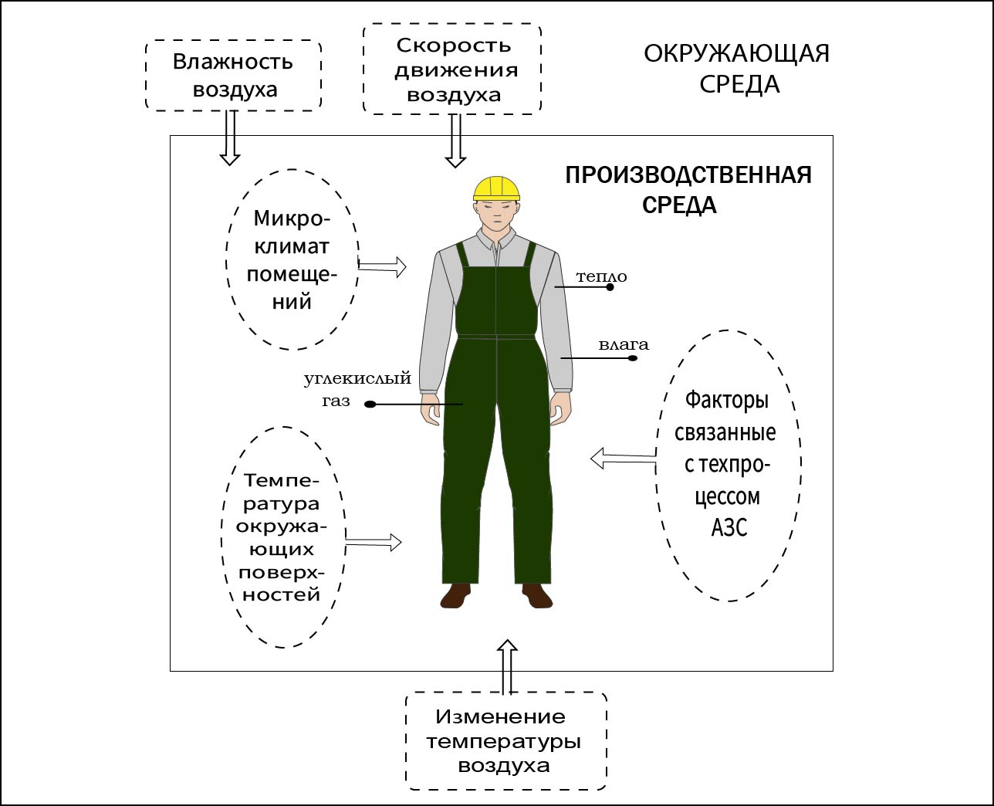

Рис. 3. Человек и окружающая его среда в процессе взаимодействия производственной средой.

Характер воздействия вредных производственных факторов, определенных в ходе интервью с работниками строительных компаний, характерных для основных профессий строителей, приведен в таблице 1.

Таблица 1 Характер воздействия вредных производственных факторов

|  |  |  |  |
| --- | --- | --- | --- |
| **Профессия** | **Выполняемая работа** | **Производственные факторы** | **Климатические факторы** |
| Каменщик | Кладка кирпича, бетона | Пыль, шум, вибрация, химические вещества, падение предметов | Высокие/низкие температуры, влажность, осадки |
| Маляр | Покраска зданий, нанесение покрытий | Вдыхание паров красок и растворителей, пыль, шум | Высокие/низкие температуры, ветровая нагрузка |
| Плотник | Работа с деревом, установка каркасов | Пыль, шум, вибрация, работа с режущими инструментами | Высокие/низкие температуры, влажность |
| Бетонщик | Заливка бетона, работа с опалубкой | Цементная пыль, химические вещества, шум, вибрация | Высокие/низкие температуры, влажность |
| Сварщик | Сварочные работы, резка металла | Ультрафиолетовое и инфракрасное излучение, дым, пыль, химические вещества, шум | Высокие температуры, солнечное излучение |
| Кровельщик | Укладка кровельных материалов | Пыль, работа на высоте, химические вещества, шум | Высокие/низкие температуры, ветровая нагрузка, осадки |
| Электрик | Монтаж и ремонт электропроводки | Электрический ток, шум, вибрация, работа на высоте | Высокие/низкие температуры, влажность |
| Монтажник металлоконструкций | Сборка и установка металлоконструкций | Пыль, шум, вибрация, работа на высоте, падение предметов | Высокие/низкие температуры, ветровая нагрузка |
| Экскаваторщик | Управление экскаватором, земляные работы | Шум, вибрация, пыль, работа с тяжелой техникой | Высокие/низкие температуры, осадки |
| Штукатур | Нанесение штукатурных растворов | Пыль, химические вещества, шум, вибрация | Высокие/низкие температуры, влажность |

Характер воздействия вредных производственных факторов, определенных в ходе интервью с работниками АЗС приведен в таблице 2.

Таблица 2. Характер воздействия вредных производственных факторов

|  |  |  |  |
| --- | --- | --- | --- |
| **Профессия** | **Выполняемая работа** | **Производственные факторы** | **Климатические факторы** |
| Оператор АЗС | Заправка автомобилей топливом | Вдыхание паров топлива, контакт с топливом, маслами и газом | Экстремальные температуры, воздействие солнечного излучения |
| Кассир | Обслуживание клиентов, работа с кассой | Продолжительное сидение, статическая нагрузка | Внутренний микроклимат помещения |
| Техник по обслуживанию | Проверка и обслуживание оборудования АЗС | Электрическое напряжение, механические травмы | Работа на открытом воздухе, воздействие осадков |
| Работник магазина | Продажа сопутствующих товаров, выкладка товара | Поднятие и перенос тяжестей, продолжительное стояние | Внутренний микроклимат помещения |
| Администратор | Управление персоналом, контроль работы станции | Стрессовые ситуации, работа с компьютером | Внутренний микроклимат помещения |
| Уборщик территории | Уборка территории АЗС, уборка снега, листьев и мусора | Контакт с химическими средствами, физическая нагрузка | Экстремальные температуры, воздействие осадков |
| Охранник | Охрана территории АЗС, контроль доступа | Продолжительное стояние, работа ночью | Экстремальные температуры, воздействие осадков |

На здоровье рабочих также отрицательно оказывают влияние неблагоприятные климатические факторы, которые приводят к ухудшению условий труда рабочих, снижению производительности труда, увеличению заболеваемости. Климатические факторы складываются из температуры воздуха, его влажности, ветра, атмосферных осадков и солнечной радиации.

На рисунке 4 и 5 представлена систематизированная схема влияния ОПВФ на строителей и работников АЗС

Реализация схемы, приведенной на рисунке 3 и 4, положена в основу разработки спецодежды для рабочих строительной отрасли и АЗС.

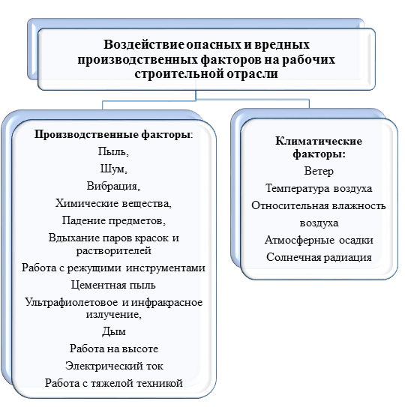

Рисунок 4. Систематизированная схема влияния ОПВФ на строителей

Рисунок 5. Систематизированная схема влияния ОПВФ на работников АЗС.

Таким образом, на стройплощадках рабочие часто подвергаются воздействию пыли, грязи, строительных материалов, а также механическим повреждениям и различным климатическим условиям. Работники АЗС, в свою очередь, сталкиваются с химическими веществами, топливом, маслами и повышенным риском возгорания. В связи с этим, одежда для этих профессий должна обладать следующими основными характеристиками:

Защита от механических повреждений и износа.

Устойчивость к химическим загрязнителям и нефтепродуктам.

Огнестойкость и термозащитные свойства.

Водонепроницаемость и ветрозащита.

Эргономика и удобство для долгосрочного ношения.

Следует отметить, что изучение условий труда рабочих строительной отрасли и АЗС даст возможность разработать и сформировать новую структуру ассортимента спецодежды для рабочих, способствующих сохранению здоровья рабочих и предотвращению опасных производственных факторов.

**Систематизация одежды специального назначения с повышенными функциональными свойствами для работников АЗС**

Работа на автозаправочных станциях (АЗС) сопряжена с рядом специфических факторов, которые предъявляют особые требования к одежде сотрудников. В процессе работы на АЗС люди подвергаются воздействию химических веществ (топливо, масла), загрязнений, повышенных температур и риску возгораний. В связи с этим систематизация одежды специального назначения для работников АЗС должна базироваться на высоких стандартах безопасности и функциональности.

Основные критерии систематизации одежды для работников АЗС включают (таблица 1):

Систематизация одежды специального назначения для работников АЗС позволяет структурировать требования к качеству и функциональности одежды, выделяя приоритетные направления для её разработки и улучшения. Оптимизация конструктивных решений, улучшение защитных характеристик и внедрение современных материалов с химической стойкостью и термозащитными свойствами помогут создать одежду, которая будет не только надежной, но и комфортной для сотрудников АЗС в их повседневной работе.

В ходе анкетирования участники опроса выразили свои предпочтения относительно рабочей одежды, которая, по их мнению, обеспечивают наилучший уровень комфорта и защиты:

- 36,4% респондентов отдают предпочтение огнестойким материалам, поскольку они обеспечивают высокую защиту в условиях повышенного риска.

- 20% опрошенных предпочитают натуральные ткани за их комфорт и экологические свойства.

- 13,3% считают важным использование эластичных материалов, которые способствуют свободе движений, особенно в условиях физически активной работы.

- 10,1% отмечают, что материал должен соответствовать сезону и обеспечивать защиту от неблагоприятных погодных условий, таких как дождь или сильный ветер.

- 13,4% респондентов выделяют устойчивость материала к загрязнениям, таким как грязь и пятна, что важно для поддержания чистоты и аккуратности на рабочем месте.

- 21,8% сталкиваются с быстрым износом одежды, что может быть связано с низким качеством материалов или интенсивным использованием, и предпочитают более прочные материалы для продления срока службы одежды.

- 3,3% респондентов считают важным, чтобы материал не линял, особенно после стирки.

- 1,7% опрошенных предпочитают материалы темных оттенков, чтобы одежда выглядела более презентабельно в условиях работы.

- 6,7% работников испытывают неудовлетворённость из-за недостаточной защиты от холода в своей одежде, что особенно актуально в зимний период.

- 15% респондентов указывают на важность хорошей вентиляции одежды для поддержания комфортной температуры тела во время работы.

- 6,7% сталкиваются с проблемами, связанными с несоответствием размеров одежды их параметрам, что может негативно сказываться на удобстве и эффективности работы.

Таблица 1

|  |  |  |  |  |  |
| --- | --- | --- | --- | --- | --- |
| **Назначение и область применения** | **Материалы и технологические решения** | **Функциональные элементы конструкции** | **Комфорт и эргономика** | **Защитные и сигнальные элементы** | **Гигиенические и антибактериальные свойства** |
| Защита от нефтепродуктов и химических веществ | - Огнестойкие материалы для защиты от случайных возгораний и искр.  - Ткани, устойчивые к химическим воздействиям, которые предотвращают проникновение жидкостей и химических веществ через одежду.  - Прочные и долговечные материалы, способные выдерживать механические воздействия (трение, разрывы), характерные для работы в производственной среде. | - Плотные швы и усиленные зоны в местах повышенного трения (локти, колени) для обеспечения долговечности изделия.  - Наличие встроенных карманов для инструментов и мелких предметов, необходимых в процессе работы.  - Специальные закрытые элементы (манжеты, воротники) для предотвращения попадания химических веществ на кожу. | - Одежда должна обеспечивать свободу движений и комфорт, чтобы не стеснять сотрудника при выполнении операций с топливом и оборудованием.  - Вентиляционные элементы и воздухопроницаемые ткани, которые способствуют поддержанию комфортной температуры тела в процессе работы.  - Регулируемые элементы одежды (застежки, пояса, манжеты), обеспечивающие индивидуальную подгонку для разных сотрудников. | - Светоотражающие полосы и элементы для обеспечения видимости работников в условиях плохой освещенности, что особенно важно в вечернее и ночное время.  - Дополнительные средства индивидуальной защиты, такие как специальные перчатки и обувь, которые должны использоваться вместе с одеждой для защиты от химических веществ и механических повреждений. | - Одежда должна легко поддаваться очистке от загрязнений (бензина, масла, грязи) и обладать антибактериальными свойствами для предотвращения распространения микробов и неприятных запахов.  - Возможность многократной стирки и поддержания защитных свойств после обработки. |
| Создание барьера от механических повреждений |
| Устойчивость к климатическим условиям |
| Антистатическая защита |
| Противопожарная защита |
| Обеспечение видимости |
| Комфорт и эргономичность |

Работа сотрудников автозаправочных станций (АЗС) характеризуется высоким риском воздействия разнообразных загрязняющих факторов, включая нефтепродукты, пыль, химические реагенты, а также постоянное пребывание на открытых участках в условиях переменной температуры и повышенной влажности. Для эффективной защиты работников АЗС и продления срока службы спецодежды, необходимо создание изделий с повышенными функциональными свойствами, способными обеспечить защиту от различных вредных воздействий и комфортабельные условия ношения в течение всего рабочего дня.

На основе проведенных исследований было выявлено, что наиболее уязвимые зоны загрязнения спецодежды работников АЗС находятся в области передней поверхности туловища, рук, а также в нижней части брюк. Эти зоны наиболее подвержены попаданию топлива, смазочных материалов и пыли. Локализация загрязнений позволяет предложить дифференцированный подход к выбору материалов для создания одежды специального назначения.

Таблица 1. Требования к материалам для спецодежды работников АЗС

|  |  |  |  |
| --- | --- | --- | --- |
| **Зона загрязнения** | **Основной тип загрязнителя** | **Требования к материалам** | **Примеры материалов** |
| Передняя часть туловища | Нефтепродукты, пыл | Нефтестойкость, гидрофобность | Нейлон с защитными покрытиями |
| Руки | Топливо, масла | Устойчивость к химическим веществам | Маслобензостойкий текстиль |
| Ноги | Механические воздействия | Прочность, защита от разрывов | Прочные ткани с усилением |
| Обувь | Скользкие поверхности | Противоскользящие, антистатические свойства | Резина с антистатическим эффектом |

Таблица 2. Функциональные свойства и их приоритет для различных элементов спецодежды

|  |  |  |  |  |  |
| --- | --- | --- | --- | --- | --- |
| **Элемент одежды** | **Нефтестойкость** | **Гидрофобность** | **Механическая прочность** | **Антистатические свойства** | **Паропроницаемость** |
| Куртка и комбинезон | Высокий | Средний | Высокий | Средний | Высокий |
| Брюки | Средний | Средний | Высокий | Низкий | Средний |
| Перчатки | Высокий | Низкий | Средний | Высокий | Низкий |
| Обувь | Низкий | Средний | Высокий | Высокий | Низкий |

Иерархическая схема, отображает классификацию элементов спецодежды и их ключевые

функциональные характеристики.

Рисунок 1. Классификация элементов спецодежды.

**Вывод**

В результате проведенного исследования была разработана систематизация одежды специального назначения для работников автозаправочных станций (АЗС), наблюдаемая спецификация условий ее работы и потенциальные риски. Основные задачи спецодежды включают защиту от нефтепродуктов, химических веществ, механических повреждений и неблагоприятных климатических условий, а также обеспечение комфорта и исчезновения при интенсивных нагрузках.

Проведенный анализ загрязненности показал, что наиболее уязвимые зоны одежды — это передняя часть туловища, рук и ног. На основе этого предложен дифференцированный подход к выбору материалов для данных регионов, с акцентом на нефтестойкость, механическую прочность и антистатические свойства. Применение материалов с водоотталкивающими, огнестойкими и антибактериальными свойствами позволяет значительно повысить эффективность и продолжительность использования спец.

Систематизация одежды, таких как куртки, брюки, перчатки и обувь, с выделением их качественных характеристик (нефтестойкость, огнестойкость, антистатические и противоскользящие свойства) помогает разработчикам и производителям создавать более безопасные и удобные изделия для продавцов АЗС. Внедрение предложенных решений не только привлечет высокопоставленных сотрудников, но и уменьшит оплату за замену спецодежды, увеличит срок ее службы.

Таким образом, результаты данного исследования представляют собой решающий шаг в направлении улучшения условий труда производителей АЗС и повышения их безопасности, что обеспечит дальнейшее развитие технологического процесса на основе проведенного анализа.

**2.2. Систематизация одежды специального назначения с повышенными функциональными свойствами (спецодежда для строителей)**

Спецодежда для строителей должна защищать работников от таких факторов, как механические повреждения, неблагоприятные погодные условия, грязь и пыль, что характерно для строительных площадок. Важным аспектом является не только защита, но и обеспечение комфорта при длительной работе, подвижности и долговечности одежды. В этом разделе будут рассмотрены основные функциональные характеристики спецодежды для строителей, материалы, используемые для её производства, а также требования, предъявляемые к таким изделиям.

В ходе проведённых исследований в целях систематизация одежды для строителей осуществляется на основе следующих критериев (таблица 1)

Таблица 1. Критерии систематизации спецодежды строителей.

|  |  |  |  |  |
| --- | --- | --- | --- | --- |
| **Назначение и область применения** | **Материалы и технологические решения** | **Функциональные элементы конструкции** | **Комфорт и эргономика** | **Защитные свойства** |
| - Одежда для работы на открытых площадках (в условиях высоких или низких температур) | - Прочные и износостойкие материалы, устойчивые к механическим повреждениям (разрывы, истирание).  - Влагозащитные и ветронепроницаемые ткани для работы в неблагоприятных погодных условиях.  - Материалы с повышенной воздухопроницаемостью для комфортной работы в жару. | - Усиленные зоны на локтях, коленях, плечах для увеличения срока службы одежды.  - Встроенные карманы и держатели для инструментов, облегчающие доступ к необходимым предметам во время работы.  - Элементы с повышенной видимостью (светоотражающие полосы) для работы в условиях плохой освещенности. | - Одежда должна обеспечивать свободу движений и не стеснять тело, особенно при выполнении физически сложных задач.  - Возможность регулировки элементов одежды (манжеты, пояс) для индивидуальной подгонки. | -Термостойкость для защиты от высоких температур, искр, огня.  - Устойчивость к химическим веществам и биологическим загрязнителям.  - Защита от ударных и других механических воздействий. |
| - Одежда для работы на высоте |
| - Одежда для работы с опасными химическими веществами и материалами |

Систематизация спецодежды для строителей помогает структурировать требования к её качеству и функциональности, выделяя ключевые направления для разработки и совершенствования. Оптимизация конструктивных решений, улучшение защитных характеристик и использование современных материалов с повышенной стойкостью к механическим повреждениям, воздействию пыли и строительных смесей позволят создать одежду, которая будет не только долговечной, но и комфортной для работников на строительных площадках.

Для определения износа спецодежды было проведено анкетирование, в котором приняли участие строители различных специализаций следующих строительных компаний: «River Parck», «Визион», ОсОО Азия сапат ЛТД, «Оймо Групп»

Наиболее подверженными износу участками одежды согласно ответам строителей являются следующие: колени брюк являются наиболее часто упоминаемым участком, подверженным износу, набравшим в сумме 54,7% ответов. Затем следует участок, включающий внутренние швы брюк и локти куртки, с совокупным процентом 18,3%, далее следуют манжеты куртки и локти куртки, зафиксированные в сумме 16,7%. Другие участки, такие как зона пояса брюк, внутренние швы куртки и воротник куртки, упоминались реже и составили менее 5% ответов.

Таким образом, наиболее значимыми участками, требующими внимания при разработке и улучшении специальной одежды для строителей, являются колени брюк, внутренние швы брюк и локти куртки.

Строители следующих компаний: «Карагай», ОсОО «Визион Групп», «Бийиктик Курулуш», «Миллениум групп», «Нуркелди курулуш» отметили ряд проблем с эргономикой при использовании специальной одежды, 41,6% респондентов сталкивались с проблемами поддержки зоны пояса в брюках, 33,4% испытывали ограничения движения в одежде, а 25% жаловались на неудобные карманы.

Основные требования к одежде строителей направлены на защиту тела от механических воздействий (например, острые предметы, трение), а также на защиту от негативных внешних факторов, таких как дождь, ветер и низкие температуры. Помимо этого, спецодежда должна быть устойчивой к загрязнениям и легко очищаться. В таблице 2 приведены основные требования к спецодежде для строителей в зависимости от условий эксплуатации и необходимых защитных функций.

Таблица 2. Основные требования к спецодежде для строителей

|  |  |
| --- | --- |
| **Характеристика** | **Описание** |
| Защита от механических повреждений | Прочные ткани, устойчивые к разрывам и истиранию |
| Влагозащита | Водоотталкивающие и дышащие материалы |
| Теплоизоляция | Утеплённые материалы для работы при низких температурах |
| Защита от загрязнений | Легкоочищаемые материалы |
| Удобство | Свобода движений, эргономичный крой |

Для обеспечения указанных выше требований используются различные материалы, каждый из которых обладает свойствами (таблица 3):

- Хлопчатобумажные ткани – прочные, дышащие материалы, подходящие для ежедневной работы на открытых строительных площадках.

- Смесовые ткани (хлопок и полиэстер) – устойчивы к истиранию, долговечны и часто имеют водоотталкивающие свойства.

- Мембранные ткани – обладают водо- и ветрозащитными свойствами при сохранении воздухопроницаемости, используются для работы в сложных климатических условиях.

Таблица 3 демонстрирует материалы, которые чаще всего применяются в производстве спецодежды, а также их основные свойства и области применения.

Таблица 3. Применяемые материалы и их свойства

|  |  |  |
| --- | --- | --- |
| **Материал** | **Свойства** | **Применение** |
| Хлопчатобумажные ткани | Прочность, воздухопроницаемость | Повседневная работа |
| Смесовые ткани | Износостойкость, водоотталкивающие свойства | Условия повышенной нагрузки |
| Мембранные ткани | Водо- и ветрозащита, дышащие свойства | Работа в суровых погодных условиях |

Для повышения безопасности и функциональности спецодежды, используются как основные, так и дополнительные материалы. В схеме ниже (Рисунок 1) представлены ключевые элементы, включающие основные материалы и дополнительные решения для удобства и защиты рабочих:

Рисунок 1. Функциональные элементы спецодежды для строителей.

При проектировании спецодежды для строителей важно учитывать её эргономичность. Рабочая одежда не должна ограничивать движений, особенно в сложных и подвижных условиях работы. Использование анатомического кроя и эластичных вставок на суставах может значительно повысить комфорт и производительность строителей.

В зависимости от специфики выполняемых задач, климатических условий и времени года спецодежда может быть классифицирована на несколько типов:

Таблица 4. Классификация спецодежды для строителей

|  |  |  |
| --- | --- | --- |
| **Тип спецодежды** | **Характеристики** | **Применение** |
| Летняя спецодежда | легкие, дышащие материалы с минимальной теплоизоляцией | Летние строительные работы |
| Зимняя спецодежда | утеплённые материалы с хорошей теплоизоляцией и защитой от влаги | Строительные работы зимой |
| Демисезонная спецодежда | сочетание водоотталкивающих и дышащих свойств для работы в непредсказуемую погоду | Работа в дождливую и прохладную погоду |

**Выводы**

Спецодежда для строителей должна соответствовать ряду строгих требований для обеспечения их безопасности, защиты и комфорта на рабочем месте. Разнообразие материалов, дополнительные функциональные элементы и продуманный крой одежды играют ключевую роль в повышении её эффективности. Современные подходы к разработке спецодежды позволяют создавать изделия, которые не только защищают работников, но и улучшают их производительность, что особенно важно в условиях строительных площадок с высокой степенью риска.

**3. Задачи исследования**

Основной задачей исследования является разработка и систематизация специальной одежды с повышенными функциональными свойствами для работников строительной отрасли и автозаправочных станций (АЗС). Для достижения этой цели выделены следующие задачи:

- Провести анализ условий труда работников строительной отрасли и АЗС.

- Определить основные неблагоприятные производственные и климатические факторы, влияющие на здоровье и работоспособность сотрудников.

- Разработать требования к специальной одежде, учитывающие специфику деятельности и потребности работников.

- Осуществить выбор материалов и конструктивных решений для создания эффективной и удобной спецодежды.

- Провести тестирование прототипов одежды в реальных условиях эксплуатации.

**4. Методы исследования**

Для реализации задач исследования применялись следующие методы:

- Анализ литературы и нормативных документов: изучение современных научных данных и стандартов по проектированию специальной одежды.

- Анкетирование и интервьюирование: сбор данных о предпочтениях и проблемах, с которыми сталкиваются работники строительной отрасли и АЗС в повседневной деятельности.

- Экспериментальные методы: лабораторные исследования материалов на устойчивость к износу, воздействию химических веществ, механическим повреждениям и климатическим факторам.

- Полевые испытания: оценка функциональных характеристик разработанной одежды в реальных условиях эксплуатации.

**5. Полученные результаты**

В результате проведенных исследований достигнуты следующие результаты:

- Систематизированы основные факторы риска для работников строительной отрасли и АЗС, такие как воздействие пыли, химических веществ, вибрации, шума и экстремальных температур.

- Разработаны требования к материалам, включая их огнестойкость, химическую устойчивость, водонепроницаемость и эргономичность.

- Созданы прототипы спецодежды, которые включают:

- Усиленные зоны на участках, наиболее подверженных износу (колени, локти, манжеты).

- Использование дышащих и водоотталкивающих материалов.

- Эргономичный крой с регулировкой для различных типов фигур.

- Проведены полевые испытания, подтвердившие высокую эффективность разработанных решений в условиях реальной эксплуатации.

Полученные данные могут быть использованы для дальнейшего совершенствования конструкции спецодежды, а также внедрения инновационных материалов и технологий для повышения её функциональности и долговечности.

**6. Заключение**

Результаты исследования подтвердили необходимость системного подхода к разработке специальной одежды для работников строительной отрасли и АЗС. Разработанные требования и решения позволят создать изделия, которые обеспечивают надежную защиту от неблагоприятных факторов, высокую функциональность и комфорт в использовании.

Полученные данные могут служить основой для дальнейшего совершенствования спецодежды с учетом специфики трудовой деятельности и внедрения новых материалов. Это позволит повысить не только уровень безопасности работников, но и их производительность, что особенно важно в условиях современных промышленных и сервисных предприятий.

**7. Использованная литература:**

1. Н.В. Афиногентова, Н.В. Конопальцева. Функции спецодежды в системе «человек-условия труда- объект труда». // Актуальные проблемы создания и использования новых материалов и оценки их качества. Материаловедение- Междунар. науч.- прак. конф.МГУС, 1999.- 199-200 стр.

2. Г.Е.Кричевский, М.В.Корчагин, А.В.Сенахов Химическая технология текстильных материалов. - М.; Легпромбытиздат, 1985.-639стр.

3. З.С.Чубарова. Методы оценки качества специальной одежды. - М.; Легпромбытиздат,1988.-160 стр.

4. Е.Б. Коблякова. Разработка основ проектирования рациональных размеров и формы одежды: дис…докт.тех.наук/ Е.Б.Коблякова.-М., 1960.

5. П.П.Кокеткин, З.С.Чубарова, Р.Ф.Афанасьева Промышленное проектирование специальной одежды. -М., «Легкая и пищевая промышленность», 1982-181 стр.

6. П.П.Кокеткин. Справочник. Одежда. М., «Легкая и пищевая промышленность», 2001 г.

7. Р.А.Делль, Р.Ф.Афанасьева, З.С.Чубарова Гигиена одежды- М.; Легпромбытиздат, 1991.-160 стр.

8. В.Е. Романов. Системный подход к проектированию специальной одежды. - -М., «Легкая и пищевая промышленность», 1981-128 стр.

9. Н.В.Афиногентова. Исследование и разработка спецодежды для рабочих автомобильной промышленности: Дис. канд. техн. наук: 05.19.04: Москва, 2004 -230 стр.

10. Е.Я. Сурженко. Теоретические основы и методическое обеспечение эргономического проектирования специальной одежды: дис..д-ра техн. наук. 2001.-416 стр.

11. Е.Я. Сурженко. Концепция эргономического проектирования специальной одежды/ Е.Я. Сурженко// Рабочая одежда и средства индивидуальной защиты. - 2001.№3 (11).- 18-20 стр.

12. Б.А. Бузов, Т.А. Модестова, Н.Д. Алыменкова. Лабораторный практикум по материаловедению швейного производства. - М.: Легпром-бытиздат, 1986. -424 стр.

13. И.Н.Савельева. Художественное проектирование спецодежды для

рабочих горячих цехов(основы теории и практики). -М.; Легпромбытиздат, 1988.-208стр.

14. С.Ш. Ташпулатов. Разработка высокоэффективной ресурсосберегающей технологии изготовления швейных изделий. Автореф. диссерт. на соискание ученой степени док. тех. наук. Т., 2008 г.

15. П.П. Кокеткин. Пути улучшения качества изготовления одежды. М. Легпромбытиздат1989 г.

16. Ф.У.Нигматова. Разработка технологии изготовления одежды из местной кожи повышенного качества с применением новых полимерных материалов. Автореф. дисс. на соиск. ученой степени док. тех. наук. Т., 2014.

17. Л.Х. Фаритова. Оптимизация конструкций женской спецодежды по эргономическим критериям качества: Дис….канд.тех.наук: 05.19.04/ - Ленинград, 1984 г.

18. И.В. Черунова. Современный способ оценки теплозащитной функции одежды. Ж. Швейная промышленность №6, 2006 г,.37-38 стр.

19. Р.Ф.Афанасьева. Гигиенические основы проектирования одежды для защиты от холода. - М.: Легкая индустрия. 1977 г.

20. А.В.Савостицкий, Е.Х. Меликов. Технология швейных изделий. - М., «Легкая и пищевая промышленность», 1982. №2.

21. Эксплуатационные свойства материалов для одежды и методы оценки их качества: Справочник/ К.Г.Гущина, С.А. Беляева и др. – М: Легкая и пищевая промышленность. 1984 г.

21. С.М.Кирюхин, Ю.В. Додонкин Качества ткани.- М.: Легпром-бытиздат, 1986 г.

23. А.Н.Соловьев, С.М. Кирюхин. Оценка и прогнозирование качества текстильных материалов. - М., «Легкая и пищевая промышленность», 1984 г.

24. О.А. Олейникова. Оптимизация конструкций теплозащитных пакетов одежды с объемными материалами: диссертация кандидата технических наук: 05.19.04 Шахты, 2006 163 cтр.

25. Н.В.Конопальцева, Н.В. Афиногентова. Математический анализ защитной способности спецодежды для рабочих-слесарей МСР с целью разработки модельной конструкции в специализированной системе AUTOCAD.// Швейная промышленность.-2004.-№2.-49-51 стр.

26. И.Ю. Евтодий. Биокинематическое исследование взаимодействия элементов системы«Человек- спецодежда» Дис….канд.тех.наук: 05.19.04/

Санкт-Петербург, 1996.- 214 стр.:ил.

27. С.В. Бокова. Особенности проектирования влагозащитной спец-одежды для работников автосервиса: Дис. канд. техн. наук: 05.19.04 :

Шахты, 2005 г.

28. Эргономика: принципы и рекомендации, методическое руководство. -М.: ВНИИТЭ, 1983.-184стр.

29. Симоненко Д.Ф. Лабораторная оценка носкости материалов для одежды. -М.: Легкая индустрия, 1978 стр.

30. А.Н Соловьев, С.М. Кирюхин. Оценка и прогнозирование качества текстильных материалов. -М.; Легкая и пищевая промышленность, 1984

г.

31. Садыкова Ф.Х. Текстильное материаловедение и основы текстильных производств: Учебник для вузов.- М.: Легпромбытиздат, 1989 г

32. С.В. Бокова. Особенности проектирования влагозащитной спец-одежды для работников автосервиса: Дис. канд. техн. наук:05.19.04 : Шах-ты, 2005 -152 cтр.

33. О.К. Терпенова. Комплексный метод оптимизации качества конструкций швейных изделий на примере брюк специального назначения: Дис….канд.тех.наук: 05.19.04/ Моск.технол.ин-т.-М., 1979.-203с.

34. С.А. Егупова. Разработка технологии нетканого фильтрующего материала для эксплуатации в экстремальных условиях. Дис….канд.тех.наук: 05.19.02/ Моск. гос. Текст. ун-т.им. А.Н Косыгина-М., 2011.-173 стр.

35. Р.О.Жилисбаева. Методологические основы проектирования специальной одежды для работников металлургической и металлообрабатывающей промышленности. Дис…док. тех. наук2007 г.

36. Е.В.Кумпан, В.В.Хамматова. Новая технология повышения защитных свойств швейных изделий специального назначения. 1983 г.

38. Е.А. Попадько. Разработка технологии проектирования кислото-защитной одежды для работников химических предприятий Дис.канд.тех.наук:–М., 2008.-207стр.

39. Е.В.Яковлева, С.В. Костромина. Факторы, влияющие на эксплуатационные свойства одежды специального назначения. ДГТУ г. Шахты.

40. В.В.Замышляева, Н.А.Смирнова, Т.И.Киселева. Исследование эксплуатационных свойств тканей для одежды специального назначения// Научно-методический электронный журнал«Концепт». – 2016. – Т. 3. – С. 11–15. – URL: <http://e-koncept.ru/2016/56014.htm>.

41. Е.В. Кумпан, В. В. Хамматова. Новая технология повышения защитных свойств швейных изделий специального назначения.

42. Петрунина В.Г., Расулова М.К. О разработке гибкого процесса по изготовлению спецодежды для рабочих АПК. Журнал«Проблемы тек-стиля» 2010 г №4. стр. 47-51.

43. Расулова М.К., Петрунина В.Г. Исследование показателей качества одежды специального назначения для рабочих автопредприятий. Журнал«Проблемы текстиля» 2011 г №4.

44. Аманов Т.Ю., Петрунина В.Г., Расулова М.К., Хакимова Д.А. К вопросу о проектировании спецодежды для рабочих автопредприятий. Журнал «Индустрия дизайна и технологии». Алмата2012 г. №2.стр.18-22

45. М.К.Расулова, Н. Атаева, Ш.Кабилова, Т.А.Абулкасимова. Изучение необходимости проектирования новой спецодежды методом анкетирования. Сборник статей студентов магистратуры. Т. 2012 г.

46. М.К. Расулова, Н. Атаева. Изучение эргономических движений автослесарей при разработке новой спецодежды. РНПК. Ташкент2013 г.

47. М.К.Расулова, Д.Х. Исаева. К вопросу проектирования спецодежды для работников масложиркомбината с учётом потребительских требований. Журнал «Проблемы текстиля». 2016 г №2.

48. М.К. Расулова, Н.Атаева, Ш.Кабилова, Г.Соипова. Изучение свойств и подбор тканей для разработки новой спецодежды с учетом эргономических движений автослесарей. Журнал «Проблемы текстиля». 2013г №2.

49. М.К.Расулова, Ш.Кабилова. Исследование показателей качества тканей одежды специального назначения работников службы сервиса. Сборник статьей. Т., 2012 г.

50. М.К.Расулова, Ф.Ташкенбаева, Ш Кабилова.. Исследование воздухопроницаемости хлопчатобумажных тканей для спецодежды работников производственных предприятий. РНПК. Ташкент2013 г.

51. Т.Ю. Аманов, М.К.Расулова. Значение показателей качества тканей в технологии изготовления спецодежды. «Индустрия дизайна и технологии». Алмата2013 г. №1.

52. Т.Ю.Аманов, М.К.Расулова, Д.Х.Исаева, Н.М. Артикбаева. Исследование механических показателей свойств тканей и спецодежды для работников масложиркомбината. «Индустрия дизайна и технологии». Ал-мата №4 2014

53. Русинова А.И. Проектирование специальной одежды. М., 1989 г.

**Долбоордун негизинде чыгарылган илимий басылмалардын тизмеси**

Макалалар: авторлор, макалалынын аталышы // журналдын аталышы, жылы, саны, беттери. (шилтеме эгер болсо)

*Scopus*

*WoS*

*РИНЦ*

**Scopus системасында жарыяланган макалалар:**

|  |  |  |  |  |  |
| --- | --- | --- | --- | --- | --- |
| **№** | **Макалалынын аталышы** | **Scopus Author ID,**  **ORCID**  **doi. номери** | **Журналдын аталышы, жылы, саны, беттери, шилтемеси** | **Жалпы бети** | **Авторлор** |
| 1 | **«INFLUENCE OF LOW TEMPERATURES ON PHYSICAL AND MECHANICAL PROPERTIES OF FIBER-FILLED POLYMER COMPOSITIONS»** |  | [*Izvestiya Vysshikh Uchebnykh Zavedenii, Seriya Teknologiya Tekstil'noi Promyshlennosti*](javascript:void(0))Выпуск 2-410  <https://www.scopus.com/record/display.uri?eid=2-s2.0-85199356976&origin=resultslist&sort=plf-f&src=s&sid=e35f4b28dab965ac870420f648063a86&sot=b&sdt=b&s=TITLE-ABS-KEY%28INFLUENCE+OF+LOW+TEMPERATURES+ON+PHYSICAL+AND+MECHANICAL+PROPERTIES+OF+FIBER-FILLED+POLYMER+COMPOSITIONS> | 12 | авторлор: Islamov B.Kh.; Tashpulatov S.Sh.; Choriyeva M.B.; Makhmudov Kh.A.; Vakhidova U.A. |

**РИНЦ системасында жарыяланган макалалар:**

|  |  |  |  |  |  |
| --- | --- | --- | --- | --- | --- |
| **№** | **Макалалынын аталышы** | **Scopus Author ID,**  **ORCID**  **doi. номери** | **Журналдын аталышы, жылы, саны, беттери, шилтемеси** | **Жалпы бети** | **Авторлор** |
| 1 | Анализ потребностей и проблем специальной одежды строителей в климатических условиях Кыргызстана | AuthorID: 1188792  ORCID  0009-0007-2639-4158 | Научное сообщество студентов: проблемы художественного и музыкального образования Сборник научных статей  2024/4/23 ФГБОУ ВО «Чувашский государственный педагогический университет им. И. Я. Яковлева**»** | 23-29 | Максытова Г. Т.  Бердикулова Н. М., Алмазбекова Ч. А. |

**Материалы конференции:**

|  |  |  |  |
| --- | --- | --- | --- |
| **Ф.И.О. докладчика** | **Сведения о докладчике** | **Тема доклада** | **Название конференции,**  **Место прохождения конференции** |
| Хайрулла кызы Айгуль  Научные руководители: к.т.н., доцент Г.Т. Максытова;  Магистр Кушбакова А.А. | Студент 4 курса | Обзор и сравнительный анализ известных брендов специальной одежды | Всероссийская с международным участием научно-практическая конференция студентов, магистрантов и аспирантов «Студенческое творчество в архитектурно-художественной культуре России и зарубежья» 10-17.04.2024 (ЮФУ г. Ростов- на – Дону, Россия)  Диплом III степени |
| Бердикулова Н.М.  Научные руководители: к.т.н., доцент Г.Т. Максытова;  Магистр Алмазбекова Ч.А. | Магистрант 2 курса | «Анализ потребностей и проблем специальной одежды строителей в климатических условиях Кыргызстана» | IX Международная студенческая научно-практическая конференция «Научное сообщество студентов: проблемы художественного и музыкального образования»  23.04.2024  (ЧГПУ г. Чебоксары Россия) |
| Бердикулова Н.М.  Научные руководители: к.т.н., доцент Г.Т. Максытова;  Магистр Алмазбекова Ч.А. | Магистрант 2 курса | Кыргызстандын климаттык шарттарында куруучулардын атайын кийимдеринин муктаждыктарын жана көйгөйлөрүн талдоо | 2024-ж. 24-апрелинде жаш окутуучулар, аспирантттар, магистранттар жана изденүүчүлөр үчүн ОшМУнун 85 жылдыгына жана философия кафедрасынын түзүлгөндүгүнүн 60 жылдыгына арналаган “Жаш илимпоз – келечектүү Кыргызстан” аттуу илимий практикалык конференция |
| Шамшиева Б.А  Научные руководители  Магистр Кушбакова А.А., к.т.н. Махмудов Х.А. | Студент 3 курса | Изучение условий труда работников АЗС для разработки многофункциональной специальной одежды | «Студент жана илимий-техникалык прогресс» аттуу XI аймактык студенттик илимий конференция |

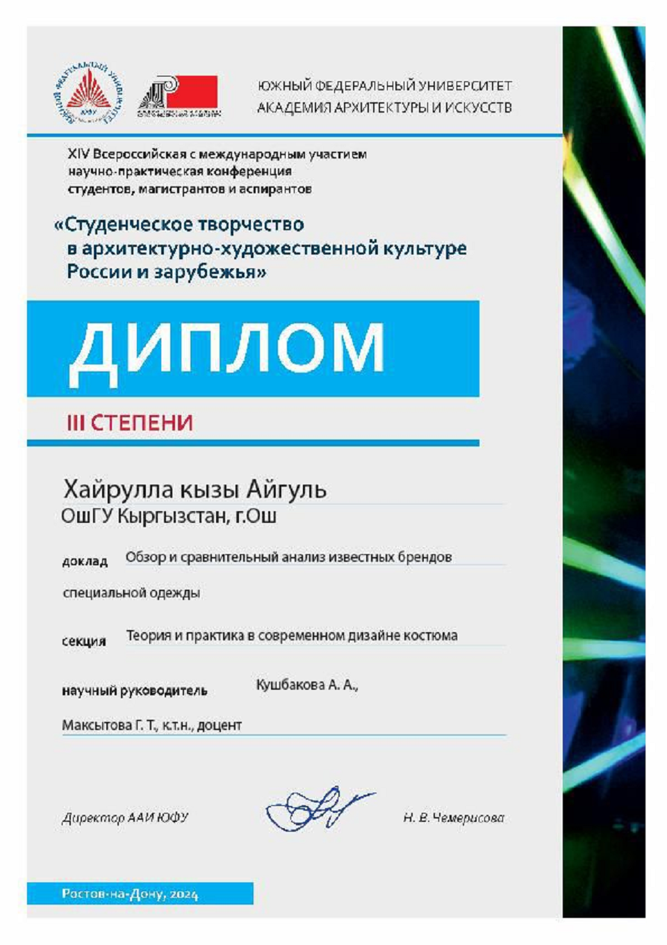



**Авторские свидетельства:** 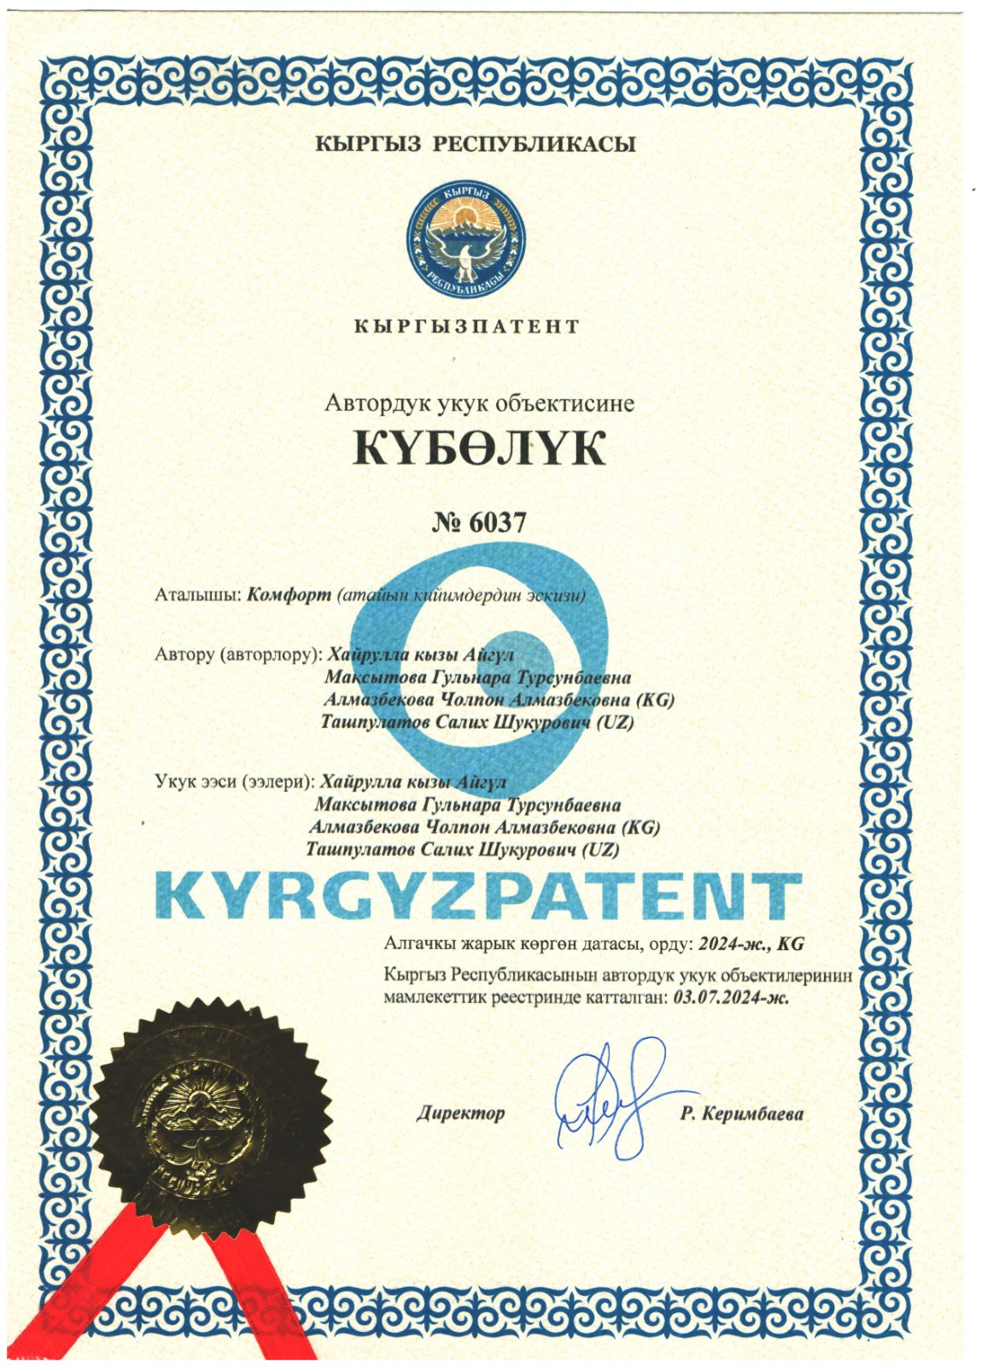

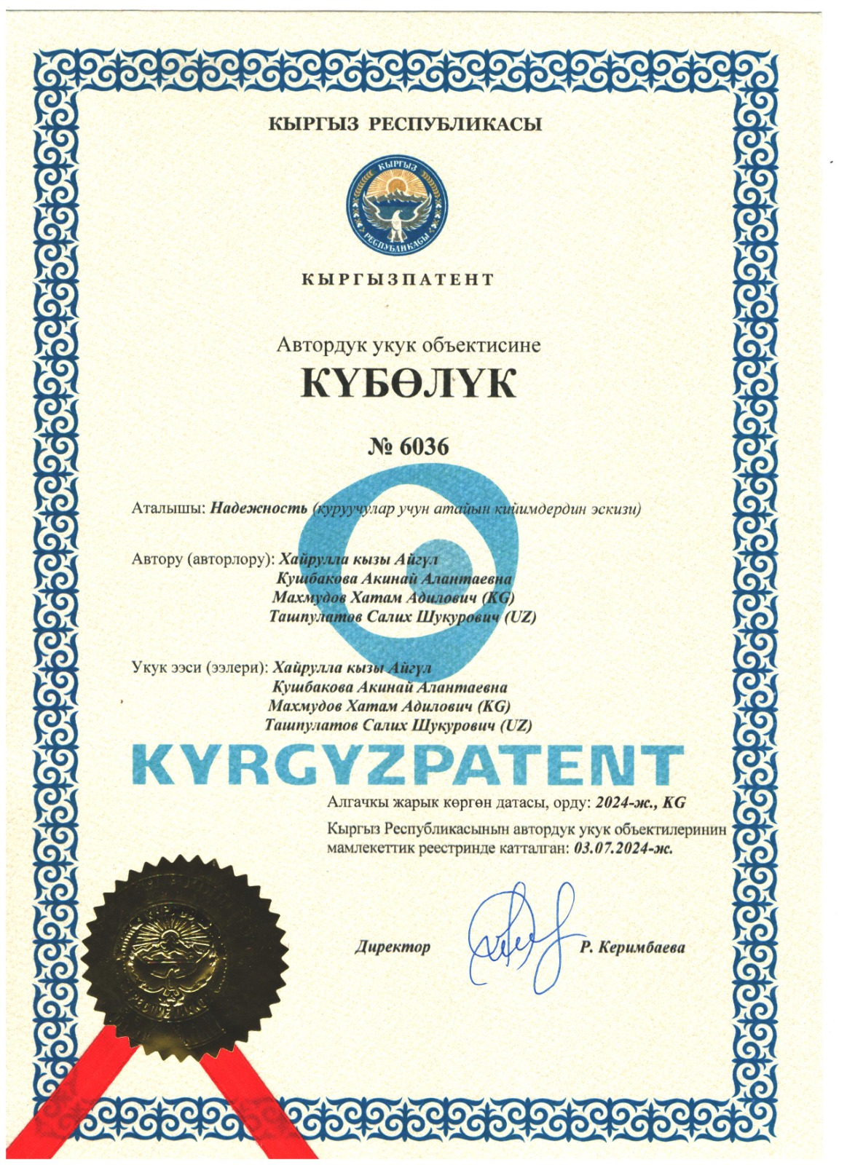

**2024-2025-жылдар үчүн «_______» долбоордун аткарылышында алынган негизги жыйынтыктардын**

**САНДЫК КӨРСӨТКҮЧТӨРҮ**

|  |  |  |  |  |  |  |  |  |  |  |  |  |  |
| --- | --- | --- | --- | --- | --- | --- | --- | --- | --- | --- | --- | --- | --- |
| Долбоордун жетекчиси | Долбоордун аталышы | Scopus, WoSта мкалалар | РИНЦ (чет өлкөдөгү)те макалалар | РИНЦ (КР)те макалалар | Конференциянын жыйнактарына чыккан макалалар | Окуу китептери, колдонмолор | Авт. күбөлүктөр/патенттер | Өткөрүлгөн илимий иш-чаралар | Ишке ашырылгандыгын тастыкталышы (Акт внедрения) | Кандидаттык диссертацияларды коргоолор | Доктордук диссертацияларды коргоолоор | Монография | Ж.б. жыйынтыктар |
| Ташпулатов С.Ш. | **«Разработка методологии комплексного проектирования изделий специального назначения с повышенными функциональными свойствами»** | 1 | 2 | 2 | 4 |  | 2 |  |  |  |  |  |  |

**Каржылык (финансылык) отчет:**

|  |  |  |  |  |
| --- | --- | --- | --- | --- |
| **Статья-лардын коду** | **Чыгымдардын статьяларынын аталышы** | **Көрсөтүлгөн (пландалган) сумма** | **Иштетилген (алынган) сумма** | **Алынбаган сумма** |
| 22155100 | Эмгек акы | За январь по август 2024 г:: - 167109,89  За сентябрь по декабрь (2024-2025):  - 66447,96 (от 199343,18) | 167109,89  66 447,96 | - |
| 22155500 | Социалдык фондго чегерүүлөр | За январь по август 2024 г:: - 28 826,45  За сентябрь по декабрь (2024-2025):  - 11 462,2731 (от 34386,69 ) | 28 826,45  11 462,2731 | - |
| 22121200 | Иш сапар чыгымдары | **79 977** | Командировки за свой счет | **79 977** |
| 2121 | Коммуналдык кызматтар, анын ичинде элементтери боюнча: |  |  |  |
| 22155200 | Суу акысы |  |  |  |
| 22121100 | Электр акысы |  |  |  |
| 22121300 | Жылуулук энергиясы үчүн төлөм |  |  |  |
| 22122100 | Башка коммуналдык кызматтар |  |  |  |
| 2213 | Телефон жана факс байланыш кызматтары |  |  |  |
| 22155300 | Ижарага төлөө |  |  |  |
| 31123220 | Транспорттук кызматтар |  |  |  |
| 2217 | ***Башка кызматтарды сатып алуу*** |  |  |  |
| 2218 | Дары-дармектерди жана медициналык буюмдарды сатып алуу |  |  |  |
| 2821 | Тамак-аш сатып алуу |  |  |  |
| 3112 | Учурдагы ар кандай чыгымдар |  |  |  |
| 22155400 | Машины и оборудование | **1925450,44** | **-** | **1925450,44** |